Lanjut Edit tampilan Web

1. WARNING! KEBIJAKAN ONGKIR JUGA BERLAKU BAGI AGEN! Artinya agen juga akan dikenakan tambahan ongkir bay sama kaya member! Setelah dihitung2 kalau ditanggung kita bisa rugi bandar bay, kalau kirim ke papua hahaha.
2. Tampilan Checkout perlu dimodif sebagai berikut:

* Checkout Options

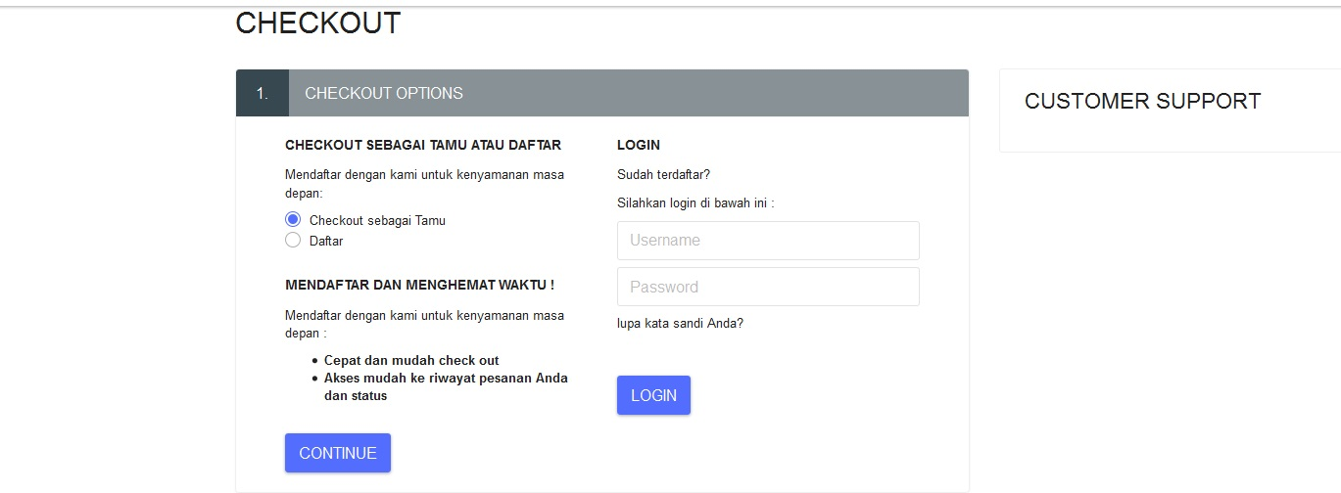

* CHECKOUT ganti jadi PEMBAYARAN
* Checkout Options ganti menjadi PILIHAN BAYAR
* Check out sebagai tamu atau Daftar ganti menjadi: Bayar Sebagai Tamu atau Daftar Member
* Mendaftar dengan kami untuk kenyamanan masa depan ganti menjadi : Daftar menjadi Member untuk mendapatkan banyak keuntungan
* **Mendaftar dan menghemat waktu!**

Mendaftar dengan kami untuk kenyamanan masa depan :

* Cepat dan mudah check out
* Akses mudah ke riwayat pesanan Anda dan status

Ganti menjadi:

Peluang Bisnis dengan menjadi Member!

Daftar menjadi member dan dapatkan banyak kemudahan dan keuntungan:

* Penghasilan bulanan dan tahunan
* Belanja cepat dan mudah
* Akses mudah ke status dan riwayat pesanan anda
* LOGIN

Sudah terdaftar?

Ganti menjadi:

LOGIN

Member dan agen

* Button Continue rubah menjadi “LANJUT”
* Guest belum ada permintaan masukkan email dan nomor telepon

1. Tampilan ongkos kirim di keranjang belanja

* Ongkos kirim mengikuti jumlah Kg barang. Toleransi maximal 2pcs dianggap 1kg. atau mau dihitung beratnya total belanjaan dari database berat? Nanti semua produk aku timbang kalau gitu bay biar fair? Maksudnya kalau timbangan baju sama jeans kan lain? Lebih gampang mana dicoding?

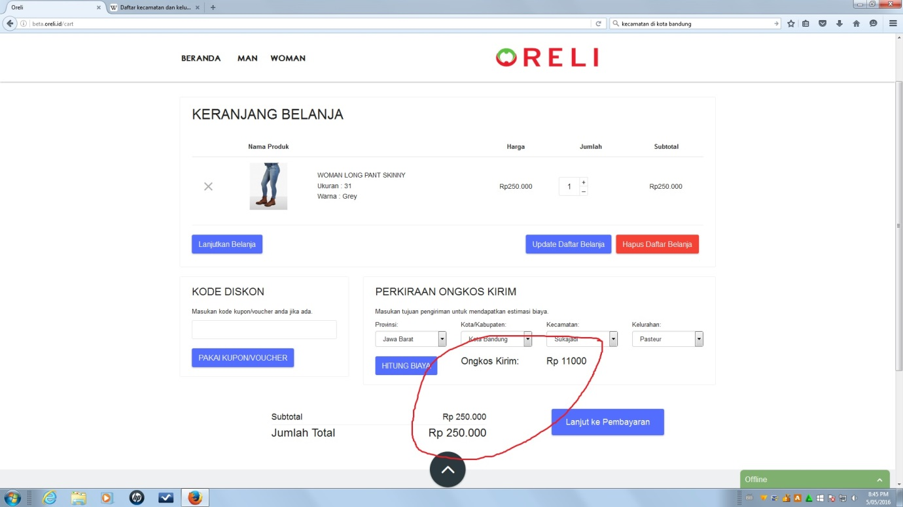

* Kalau dari table di atas, JUmlah total belum disum dari subtotal belanja tambah ongkos kirim ya? Ongkos kirim nanti mengikuti jumalh pcs atau timbangan produk dan dibawa sampai review checkout bay.

1. Tampilan Order Review (liat gambar di halaman selanjutnya)
2. Tanda kurung di diskon produk hilangkan
3. Biaya pengiriman ganti menjadi Ongkos kirim
4. Biaya asuransi ganti jadi asuransi, Oh iya kalau agen biaya asuransi ditanggung ORELI .
5. Diskon Biaya pengiriman ganti menjadi Diskon Ongkos Kirim
6. Biaya lain-lain ganti jadi Diskon hari ini. Ini yang kode unik itu kan bay?

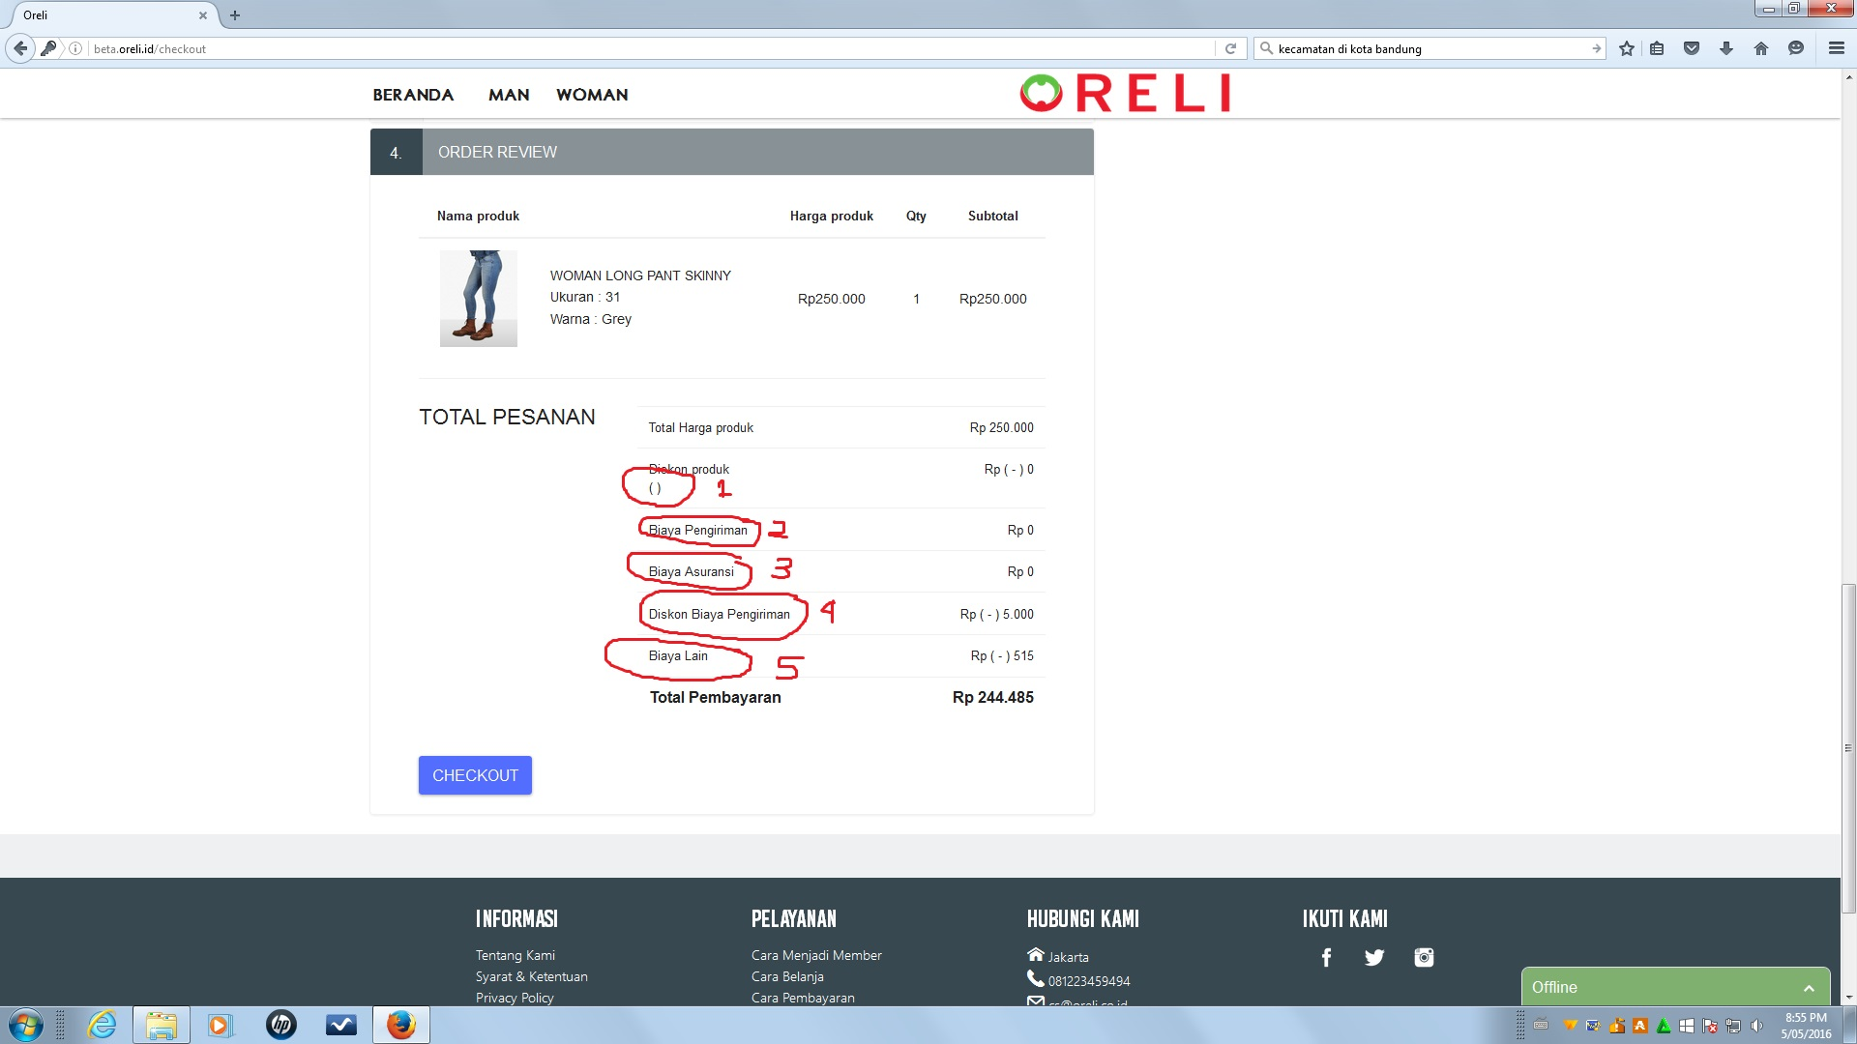

1. Login member pas checkout

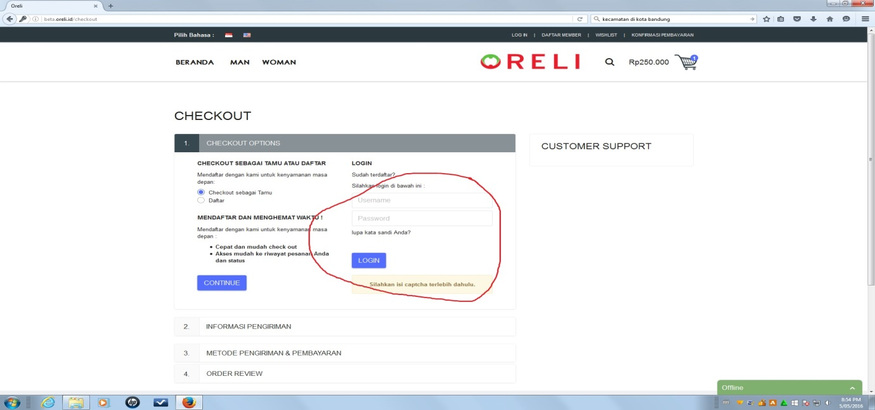

* Member kalau login via checkout itu diminta chaptcha bay, sedangkan chaptcanya gak ada

1. Menu Print Invoice

Menu seprti ini perlu bay? Kan invoice sudah dikirim email? Bentuk invoice yang diemail sama kan?

